Эволюция понятий «предприниматель» и «предпринимательство»
Дата | Автор определения | Содержание определения
1 | 2 | 3
Средние века | — | Предприниматель – человек, отвечающий за выполнение крупномасштабных строительных или производственных проектов
XVII в. | — | Предприниматель – лицо, заключившее с государством контракт оговоренной стоимости и несущее полную ответственность за его выполнение
1723 | Всеобщий словарь коммерции,  г. Париж | Предприниматель – человек, берущий на себя обязательство по производству или строительству объекта
1725 | Ричард Кантильон – основоположник теории предпринимательства | Предприниматель – человек, принимающий решения и удовлетворяющий свои потребности в условиях неопределенности. Доход предпринимателя – это плата за риск
1770 | А. Тюрго | Предприниматель должен обладать не только определенной информацией, но и капиталом
1776 | Адам Смит | Предприниматель – собственник предприятия и реализатор рискованных коммерческих идей. Основная функция – организация и управление производством в рамках обычной хозяйственной деятельности
1797 | Карно Бодо | Предприниматель – лицо, несущее ответственность за предпринимаемое дело: тот, кто планирует, контролирует, организует и владеет предприятием. Он должен обладать определенным интеллектом, т.е. различной информацией и знаниями
1830 | Жан Батист Сей | Предпринимательство – это рациональная комбинация факторов производства в данной точке рыночного пространства. Предприниматель – человек, организующий людей в рамках производственной единицы. Предприниматель стоит в центре процесса производства и распределения, а в основе предпринимательской деятельности лежит способность организовать производство и сбыт продукции
1876 | Фрэнсис Уокер | Предприниматель – это тот, кто получает прибыль благодаря своим организаторским способностям
1890 | Альфред Маршалл | Не каждый желающий может быть предпринимателем. «Естественный» отбор предпринимателей совершается в природе согласно естественному отбору, открытому Ч. Дарвином
1910 | Макс Вебер | Предпринимательская деятельность – это воплощение рациональности. (Под рациональностью он понимал функциональную эффективность, получение максимальной выгоды от использования вложенных средств и приложенных усилий и т.п.) В основе предпринимательства лежит рациональная этика протестантизма, а мировоззрение, нравственность оказывают важнейшее влияние на деятельность предпринимателя
1911 | Иозеф Шумпетер | Главное в предпринимательстве - инновационная деятельность, а право собственности на предприятие не является существенным признаком предпринимательства. Предпринимателем может быть любой, осуществляющий новые комбинации факторов производства: служащий акционерного общества, государственный чиновник и менеджер предприятия любой формы собственности. Главное "...делать не то, что другие" и "...не так, как делают другие". Предпринимательский статус непостоянен, так как субъект рыночной экономики является предпринимателем только тогда, когда осуществляет функции инноватора, и утрачивает этот статус, как только переводит свой бизнес на рельсы рутинного процесса
 | И. фон Тюнен | Предприниматель – обладатель особых качеств (умеющий рисковать, принимать нестандартные решения и отвечать за свои действия) и потому претендующий на незапланированный (непредсказуемый) доход. Предприниматель должен получать доход как за риск, так и за предпринимательское искусство. (Правда, И. Тюнен считал, что предприниматель не обязательно должен быть инноватором)
1921 | Ф. Найт | Менеджер становится предпринимателем тогда, когда его действия становятся самостоятельными, и он готов к личной ответственности. Предпринимательский доход – это разница между ожидаемой (прогнозной) денежной выручкой фирмы и реальной ее величиной. Несмотря на неопределенность будущего, предприниматель может "угадать" основные параметры развития производства и обмена и получить дополнительный коммерческий эффект
1936 | Джон Мейнард  Кейнс | Предприниматель – своеобразный социально-психологический тип хозяйственника, для которого главное "... не столько рациональная калькуляция Вебера или новаторство Шумпетера, сколько набор определенных психологических качеств". Основные предпринимательские качества: умение соотнести потребление и сбережения, способность к риску, дух активности, уверенность в перспективах и др. Основные мотивы предпринимательской деятельности – стремление к лучшему, к независимости, желание оставить наследникам состояние
1961 | Дэвид  Макклелланд | Предприниматель – энергичный человек, действующий в условиях умеренного риска
1964 | Питер Друкер | Предприниматель – человек, использующий любую возможность с максимальной выгодой
1975 | Альберт Шапиро | Предприниматель – человек, проявляющий инициативу, организующий социально-экономические механизмы, действуя в условиях риска, и несущий полную ответственность за возможную неудачу
1980 | Карл Веспер | Предприниматель по-разному выглядит в глазах экономиста, психолога, других предпринимателей и политиков
1983 | Гиффорд Пиншо | Интрапренерство – внутрифирменное предпринимательство. Интрапренер действует в условиях существующего предприятия, в отличие от антрепренера, создающего новое предприятие
1985 | Роберт Хизрич | Предпринимательство – процесс создания чего-то нового, что обладает стоимостью, а предприниматель – человек, который затрачивает на это все необходимое время и силы, берет на себя весь финансовый, психологический и социальный риск, получая в награду деньги и удовлетворение достигнутым
1988 | М. Алле | Предприниматель занимает ведущую роль в рыночной организации хозяйства
1993 | Т.Ю.Горькова | Предприниматель – это центральная фигура в бизнесе, он ставит своей задачей соединение всех факторов производства в единый хозяйственный процесс

В настоящее время предпринимательство рассматривается с разных точек зрения: как стиль хозяйствования, как процесс организации и осуществления деятельности в условиях рынка, как взаимодействие субъектов рынка и т.д.
Анализируя различные точки зрения по этому вопросу, можно сделать вывод, что предпринимательская деятельность – это реализация особых способностей индивида, выражающаяся в рациональном соединении факторов производства на основе инновационного рискового подхода. Предприниматель использует в производстве новейшую технику и технологию, по-новому организует труд, иначе руководит, что приводит к снижению индивидуальных затрат производства, на базе которых устанавливается цена. Предприниматель максимально эффективно налаживает маркетинговую деятельность. Он лучше других определяет рынок, на котором выгоднее всего закупить средства производства, точнее "угадывает", на какой продукт, в какое время и на каком сегменте рынка окажется наибольший платежеспособный спрос. В результате он получает больше прибыли, чем обычные бизнесмены. К тому же предприниматель постоянно рискует. Он не избегает риска, как это обычно делается, а идет на него сознательно, чтобы получить больший доход, чем другие - своеобразную компенсацию за этот риск.
Под предпринимательским доходом следует понимать, прежде всего, дополнительный доход, доход от управления, излишек, получаемый предпринимателем благодаря его природным качествам или особому умению анализировать и по-новому комбинировать факторы производства в зависимости от внешних условий.
Учитывая, что предпринимательская деятельность связана с осуществлением определенных функций, такую деятельность можно охарактеризовать как процесс планирования, организации и осуществления непрерывного, постоянно обновляемого воспроизводства товаров и услуг в целях удовлетворения экономических, социальных и экологических потребностей общества (его членов) и получения прибыли.
Предпринимательская деятельность может осуществляться: 1) путем непосредственного производства какого-либо товара, продукта или услуги; 2) путем производства посреднических функций по продвижению товара от продуцента к потребителю. В рамках такого разделения труда сформировалась типология предпринимательской деятельности (рис. 1.1).
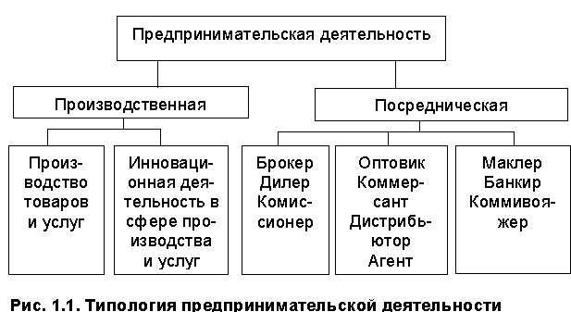
Предпринимательская деятельность - это особый вид деятельности, направленный на извлечение прибыли, которая основана на самостоятельной инициативе, ответственности и инновационной предпринимательской идее (рис. 1.2).
Предпринимательская идея представляет собой выявленный возможный интерес производителя, имеющий видимые очертания какой-либо конкретной экономической формы. Выявление такого интереса может осуществляться посредством совмещения возможностей предпринимателя с потребностями рынка, или, наоборот, путем совмещения потребностей рынка с возможностями предпринимателя.
Предпринимательство выступает в качестве особого вида экономической активности, ибо его начальный этап связан, как правило, лишь с идеей - результатом мыслительной деятельности, впоследствии принимающей материализованную форму.
Предпринимательство характеризуется обязательным наличием инновационного момента, будь то производство нового товара, смена профиля деятельности или основание нового предприятия. Новая система управления производством, качеством, внедрение новых методов организации производства или новых технологий – это тоже инновационные моменты.
В предпринимательстве целесообразно рассматривать два основных элемента:
новаторскую инновационную деятельность как предпринимательскую функцию (табл. 1.3.);
действия предпринимателя как носителя и реализатора данной функции (рис. 1.3).
Результатом каждого типа предпринимательской деятельности является достижение поставленных предпринимателем целей. В качестве основных целей предпринимательской деятельности могут выступать:
получение прибыли от вложенного в тот или иной объект предпринимательства капитала, финансовых, ресурсных и материальных средств;
удовлетворение спроса общества на конкретные потребности его членов или страны, региона.
В процессе функционирования производства или посреднической деятельности цели могут иметь более широкий спектр. Например, в качестве целей могут быть:
накопление денежных средств для завоевания новых рынков и развития производства;
улучшение социальных условий сотрудникам организации;
оптимизация спроса покупателей на продукцию организации;
оказание помощи в улучшении этических и моральных норм общества, улучшение культуры потребления и т.д.
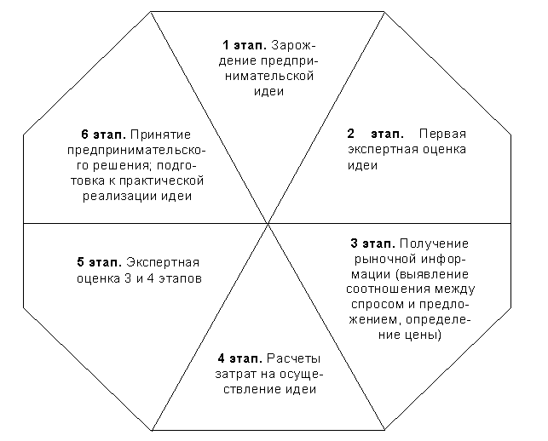
Рис. 1.2. Общая схема предпринимательской деятельности
Таблица 1.3.
Классификация инновационной деятельности
Критерий | Виды инноваций
Распространенность | - Единичные,  - Диффузные.
Место в производственном цикле | - Сырьевые,  - Продуктовые,  - Обеспечивающие.
Преемственность | - Открывающие,  - Отменяющие,  - Замещающие,  - Возвратные.
Охват доли рынка | - Локальные,  - Системные.
Потенциал и степень новизны | - Радикальные,  - Совершенствующие,  - Комбинированные.
Сфера деятельности предпринимателя | - Технологические (производственные),  - Экономические (торговые),  - Социальные (управленческие).
Для достижения целей определяются и решаются конкретные задачи предпринимательской деятельности в рамках текущей или перспективной политики предприятия. Политика организации определяет направление и методы осуществления предпринимательской деятельности, ее стиль, которые обеспечивают эффективное поведение организации в сложившихся или меняющихся условиях окружающей среды.
Задачи предпринимательской деятельности и их решения, способствующие достижению поставленных целей, можно разделить на два направления. Первое направление - это комплекс задач, решение которых обеспечивает успех инновационной деятельности предпринимателя, второе направление - это комплекс задач, решение которых формирует эффективность процесса производства или посреднической деятельности, которые осуществлялись или же только стали осуществляться.
Достижение роста прибыли, например, требует решения комплекса таких задач, как обеспечение процесса производства необходимыми факторами производства; поиск источников финансирования; анализ выживаемости предприятия в меняющихся условиях конкуренции; удовлетворение потребностей покупателей или клиентов; увеличение объема продаж; снижение численности работников; разработка маркетинговых стратегий; выбор поставщика; выбор партнера по бизнесу; повышение ликвидности организации; разработка мероприятий по охране окружающей среды и т.д.
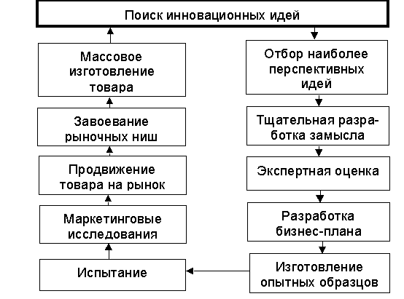
Рис. 1.3. Действия предпринимателя по разработке новшеств.
Экономическая сущность предпринимательской деятельности заключается в поиске и реализации новых комбинаций факторов производства (обновление продукции, технологии, организационных подходов) с целью удовлетворения явного или потенциального спроса. Субъектом новаторской творческой экономической деятельности может быть как индивидуальный предприниматель, так и группа людей, действующих в рамках организации и выступающих с инициативой по выпуску нового товара, реализации новых решений, новых подходов и т.п.

Подведем итоги:
1. Предпринимательство – это особая форма экономической активности, основанная на инновационном самостоятельном подходе к производству и поставке на рынок товаров, приносящих предпринимателю доход и осознание своей значимости как личности.
2. В основе эффекта предпринимательства лежит новаторская, инициативная деятельность человека, мобилизующего все свои силы, целеустремленно использующего все возможности для достижения поставленной цели и несущего полную ответственность за свои действия.
3. Цель предпринимательства сводится к извлечению дохода через производство и поставку на рынок товаров, работ или услуг, а также к общественному признанию, осознанию своей значимости как личности.
4. Предпринимательская деятельность начинается на уровне мышления – от зарождения предпринимательской идеи до принятия решения.
5. Основным субъектом предпринимательской деятельности выступает предприниматель, взаимодействующий с другими участниками этого процесса - потребителями, государством, партнерами, наемными работниками.
6. Объектами предпринимательской деятельности являются товар, работа или услуга.
7. Различают две основные формы предпринимательства – частное и государственное, которые базируются на многих общих принципах.
Источник: http://www.aup.ru/books/m72/1_1.htm , Г.Л. Багиев, А.Н. Асаул «Организация предпринимательской деятельности. Учебное пособие» / Под общей ред. проф. Г.Л. Багиева. - СПб.: Изд-во СПГУЭФ, 2001. 231 с.

